РОДИТЕЛЬСКОЕ СОБРАНИЕ

УЧАЩИХСЯ 9,11 КЛАССОВ

«ГИА - 2019»

**Цели:**

- ознакомление родителей с содержательной и организационной спецификой ЕГЭ и ОГЭ,

– анализ подготовленности детей к предстоящим испытаниям;

– дать рекомендации родителям по оказанию помощи детям в период подготовки к итоговой аттестации.

**Задачи:**

* Разъяснение прав и обязанностей учеников и их родителей.
* Повышение компетентности родителей в области психологического развития старшеклассников на определенных возрастных этапах и их индивидуальных особенностях.
* Создание условий для совместной деятельности родителей, педагогов и учащихся во время подготовки к ЕГЭ и ОГЭ.
* Создание положительной мотивации, снятие напряжения, оказание психологической помощи обучающимся и их родителям.

**Ход родительского собрания:**

1. Знакомство с повесткой дня и порядком проведения собрания.
2. Выступление директора и заместителя директора школы с информацией.
3. Выступление классных руководителей о роли родителей и их практической помощи при подготовке к ГИА и выступление учителей по основным предметам.
4. Обсуждение родителей значимости действенной поддержки ребенка при проведении ГИА с их стороны.
5. Выступление педагога – психолога школы с вопросом мотивации выпускников в сдаче ГИА.
6. Принятие решения родительского собрания.

**РЕШИЛИ:**

Подать заявление на имя директора школы. При подготовке к итоговому сочинению учитывать критерии его оценивания. Читать литературу в рамках тем итогового сочинения и участвовать в пробных экзаменах, организованных администрацией школы. Классным руководителям особое внимание обратить на успеваемость и качество знаний каждого учащегося по подготовке к итоговому сочинению. Классным руководителям контролировать посещение учащимися уроков и дополнительных занятий и консультаций.

**15** ноября **2018** года.



***Приказ №1400 от 26.12.2013*** ***«Об утверждении порядка проведения ГИА по*** ***образовательным, программа среднего общего***

***образования»***

тт W *-»

К государственной итоговой аттестации допускаются выпускники ОУ, имеющие годовые отметки по всем общеобразовательным предметам

учебного плана за 10/11 класс

**не ниже удовлетворительных и получивших ЗАЧЕТ по итоговому сочинению.**

**СДАЧА ОБЯЗАТЕЛЬНЫХ ЭКЗАМЕНОВ**

В ФОРМАТЕ ЕГЭ

* **Обязательными** для всех выпускников школ текущего года являются **ЕГЭ по русскому языку и математике (базовая).**
* **Положительные результаты ГИА по русскому языку и математике (базовая)** (преодоление минимальной границы, устанавливаемой ежегодно Росообрнадзором), являются **основанием для выдачи выпускнику аттестата** о среднем общем образовании.

**ПОЛУЧЕНИЕ АТТЕСТАТА О СРЕДНЕМ** ОБЩЕМ ОБРАЗОВАНИИ:

Выпускникам, не допущенным к государственной (итоговой) аттестации, не прошедшим государственную (итоговую) аттестацию в установленные сроки или получившим неудовлетворительные результаты на обязательных экзаменах по русскому языку и математике, либо получившим повторно неудовлетворительный результат по одному из этих предметов в дополнительные сроки, выдается **справка** об обучении в образовательном учреждении по

установленной форме.

**ИТОГОВОЕ СОЧИНЕНИЕ:**

Цель: допуск к ГИА

Форма: сочинение

Результат: зачет или незачет

Дата проведения: 05.12.2018

Время написания: 235 минут Начало сочинения: 10:00

**ИТОГОВОЕ СОЧИНЕНИЕ**

**ТЕМЫ:**

* Отцы и дети
* Мечта и реальность
* Месть и великодушие
* Искусство и ремесло
* Доброта и жестокость

**ОСОБЕННОСТИ В ЭКЗАМЕНАХ**

**ФОРМАТА ЕГЭ:**

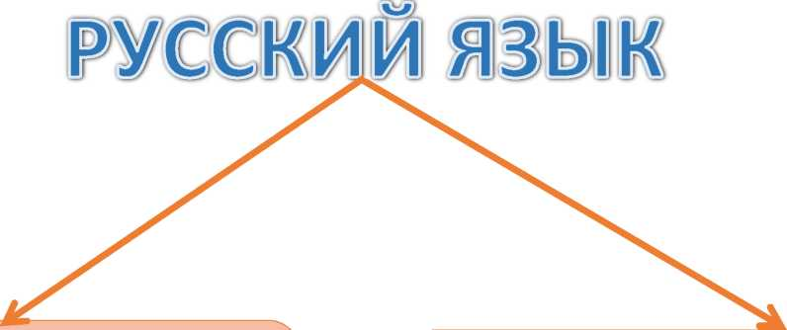

Поступление в ВУЗ

36 баллов Получение аттестата - 24 6алла

**ОСОБЕННОСТИ В ЭКЗАМЕНАХ**

**ФОРМАТА ЕГЭ:**

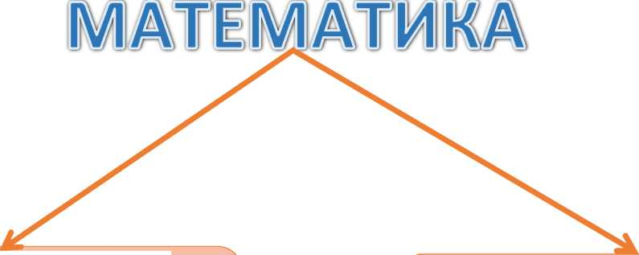

**БАЗОВЫЙ УРОВЕНЬ**

(только для получения аттестата) – 5-балльная система

ПРОФИЛЬНЫЙ УРОВЕНЬ

(для поступления в ВУЗ) мин.балл - 27

**ВРЕМЯ НАПИСАНИЯ ЭКЗАМЕНОВ:**

|  |  |  |
| --- | --- | --- |
| 1 | русский язык | 3ч 30 мин |
| 22 | математика (базовая) | 3 часа |
| 2 | математика (профильная) | 3ч 55 мин |
| 3 | физика | 3ч 55 мин |
| 4 | химия | 3 часа |
| 5 | информатика и ИКТ | 3ч 55 мин |
| 6 | биология | 3 часа |
| 7 | история | 3ч 30 мин |
| 8 | география | 3 часа |
| 9 | английский язык | 3 часа - письменная часть  15 мин - устная часть |
| 10 | немецкий язык |
| 11 | французский язык |
| 13 | испанский язык |
| 12 | обществознание | 3ч 30 мин |
| 18 | литература | 3ч 55 мин |

**МИНИМАЛЬНОЕ КОЛИЧЕСТВО**

|  |  |  |
| --- | --- | --- |
| 1 | русский язык | **36** |
| 2 | математика ПРОФИЛЬНАЯ | **27** |
| 3 | физика | **36** |
| 4 | химия | **36** |
| 5 | информатика и ИКТ | **40** |
| 6 | биология | **36** |
| 7 | история | **32** |
| 8 | география | **37** |
| 9 | английский язык | **22** |
| 10 | немецкий язык |
| 11 | французский язык |
| 13 | испанский язык |
| 12 | обществознание | **42** |
| 18 | литература | **32** |

**РАЗРЕШЕНО ИСПОЛЬЗОВАТЬ:**

Математика - линейка;

География - линейка, транспортир и непрограммируемый калькулятор

Физика - линейка и непрограммируемый

калькулятор;

Химия - непрограммируемый калькулятор;

**РЕГИСТРАЦИЯ НА ЕГЭ__**

Для участия в ЕГЭ обучающемуся

необходимо в

СРОК ДО 1 ФЕВРАЛЯ 2019 ГОДА

подать заявление с указанием перечня выбранных предметов и

формы ЕГЭ.

***САЙТЫ в помощь***

fipi.ru - Федеральный институт педагогических измерений ege.edu.ru - Официальный информационный портал ЕГЭ

obrnadzor.gov.ru - Федеральная служба по надзору в сфере

образования и науки

[www.rustest.ru](http://www.rustest.ru) - Официальный сайт Федерального центра

тестирования

educom.ru - Департамент образования г. Москвы

mon.gov.ru - Министерство образования и науки Российской

Федерации